

CENTRO UNIVERSITÁRIO INTERNACIONAL UNINTER

ESCOLA SUPERIOR POLITÉCNICA

CURSO

FERRAMENTAS DA PROGRAMAÇÃO WEB

ATIVIDADE PRÁTICA

Nome, RU

CIdade-estado

2023

1. Estrutura de pastas do projeto

Aqui pode colar imagem do Windows Explorer ou VSCode

Exemplo:

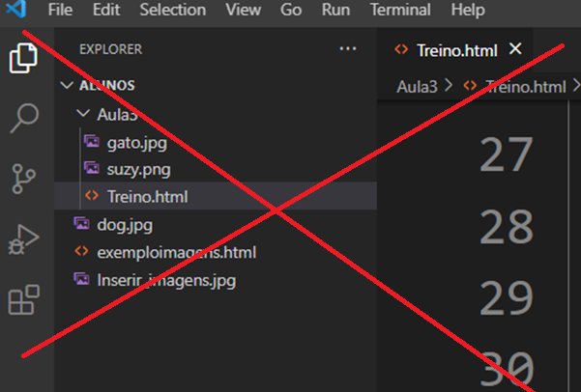

(COLOCAR IMAGEM)

**OBS:** A imagem acima está com um “X” em vermelho por se tratar de um exemplo. **A sua imagem não deve ter esse “X”**.

1. COLOCAR NOME DOS ARQUIVOS

(COPIAR CÓDIGO)

Exemplo:

Nome do arquivo: index.html

Abaixo copiar/colar código

Nome do arquivo: estilo.css

Abaixo copiar/colar código

Fazer isso para cada uma das páginas que você criou.

OBS: Estamos solicitando o código copiado e colado para o caso do aluno não conseguir publicar o trabalho, desta maneira, terá parte da nota garantida. Caso você consiga fazer a publicação do seu trabalho na internet pode colar aqui apenas o(s) print(s) da(s) tela(s).

1. COLOCAR IMAGEM DO CÓDIGO EM EXECUÇÃO (index)

Aqui pode abrir seu site na internet e dar um print na tela index.html.

**OBS:** Deverá constar no seu print a barra de navegação com o endereço legível do seu site.

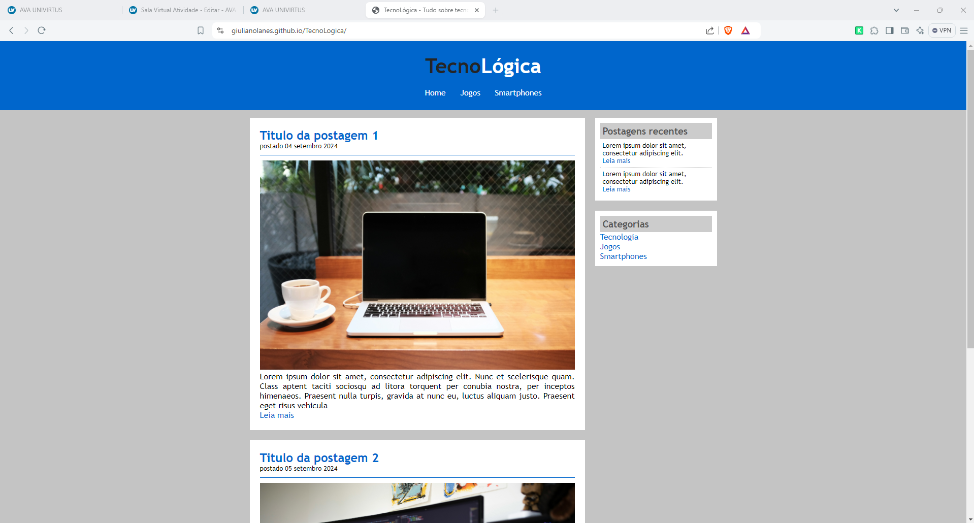

1. Colocar o *link* do endereço do site, ou seja, o endereço de publicação do site.

**Dica 1:** Teste para verificar se o site é exibido no seu navegador.

**Dica 2:** Endereço do site é diferente do caminho de endereço do *git hub*, pois nesse local temos acesso somente aos arquivos do projeto.

**Exemplo:** <https://giulianolanes.github.io/TecnoLogica/>

**OBS1:** Não temos recuperação em trabalhos.

**OBS2:** Se o link não abrir o *site* no navegador perde 50% da nota.